Сжигал мусор - получил ожоги: опасное наведение порядка
С наступлением весны вопрос палов сухой травы и утилизации растительного мусора становится очень актуальным, особенно в сельской местности. Владельцы дачных и частных домов стремятся быстро избавиться от прошлогодней растительности и мусора, но выбирают не всегда безопасные методы, что может привести к серьезным последствиям.

− Не просто так говорят, что весна − это горячая пора для спасателей, − комментирует инспектор сектора пропаганды и взаимодействия с общественностью Полина Алешенкова. − Это действительно так, ведь в текущем году спасатели области уже более 160 раз выезжали на возгорания травы и кустарника общей площадью более 25 га на территориях всех районов области. Кроме того, происходят пожары по вине огородников и садоводов, которые наводят порядок на своих участках: сжигают мусор, нарушая правила пожарной безопасности.
Поддерживать порядок во дворе и на участке дома, конечно, важно и нужно. Это ведь забота о собственном комфорте. Однако нужно понимать, что даже мелкая неосторожность или невнимательность может привести к печальным последствиям.
В праздник весны и труда, 1 мая, в д. Прудок Светлогорского района произошел пожар, в результате которого огнем повреждено два сарая. Как пояснил хозяин, 70-летний пенсионер, он наводил порядок на своем подворье, сжигал накопившийся мусор. Но это привело неконтролируемому распространению огня, который самостоятельно он потушить не смог. К счастью, пенсионер не пострадал.
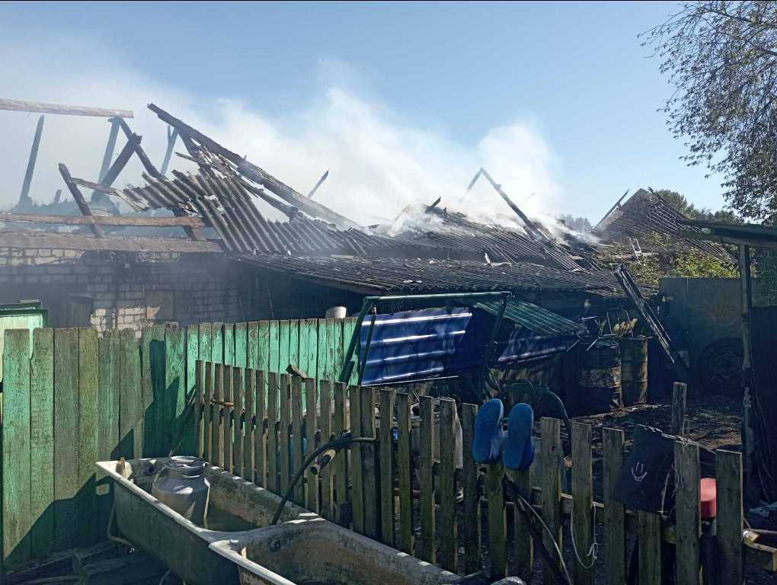
А вот в Речицком районе без травм не обошлось. 29 апреля на номер 112 поступило сообщение из учреждения здравоохранения, что к ним за помощью обратился 22-летний парень. Как выяснилось, в результате сжигания мусора на собственном подворье в д. Бронное парень получил термические ожоги 3% тела.
Разводить костры и сжигать растительный мусор на своем приусадебном участке можно, но стоит это делать только предварительно подготовившись.
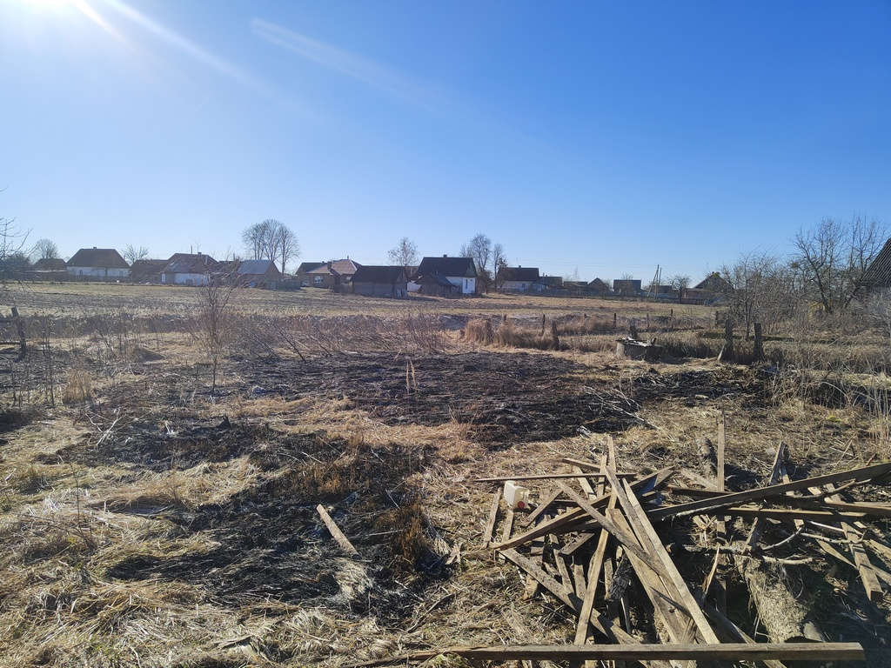
Необходимо окопать место кострища и обеспечить его первичными средствами пожаротушения: ведро с водой, лопата, огнетушитель.
Нельзя разводить костер вблизи сгораемых зданий и сооружений – лучше отнести его на безопасное расстояние, которое исключает возможность загорания имущества.
Перед тем, как покинуть место разведения костра, необходимо погасить его до полного прекращения тления.
− Хотелось бы напомнить, что сжигать можно растительный мусор, - говорит Полина Александровна. − Коммунальные отходы подлежат сбору и удалению: хозяева обязаны принимать меры по их доставке в санкционированные места хранения.
Что касается выжигания сухой растительности на корню, то в соответствии со статьей 16.40 Кодекса Республики Беларусь об административных правонарушениях незаконное выжигание сухой растительности, трав на корню, а также стерни и пожнивных остатков на полях либо непринятие мер по ликвидации палов на земельных участках – влекут наложение штрафа в размере от 10 до 30 базовых величин. Также согласно статье 16.41. разведение костров в запрещенных местах также влечет наложение штрафа в размере до 12 базовых величин.

Уважаемые граждане! Соблюдайте правила пожарной безопасности!

